El Papa: hoy se busca la paz con las armas, es urgente fortalecer el diálogo
León XIV recibe en audiencia a los nuevos embajadores ante la Santa Sede de Sierra Leona, Bangladés, Yemen, Ruanda, Namibia, Mauricio, Chad y Sri Lanka, con ocasión de la presentación de sus Cartas Credenciales. El Pontífice pide promover el diálogo para encontrar “caminos de paz” y recuerda que ninguna nación ni ningún orden internacional puede definirse como “justo y humano” si mide su éxito “en términos de poder o prosperidad”, descuidando a quienes viven al margen.
Salvatore Cernuzio - Ciudad del Vaticano
"En una época en la que se busca la paz a través de las armas como condición para afirmar el propio dominio, existe una necesidad urgente de volver a una diplomacia que promueva el diálogo y busque el consenso en todos los niveles: bilateral, regional y multilateral". El Papa León XIV recuerda a los nuevos embajadores extraordinarios y plenipotenciarios de Sierra Leona, Bangladés, Yemen, Ruanda, Namibia, Mauricio, Chad y Sri Lanka su vocación, la esencia de su misión y el papel fundamental de crear “puentes” y favorecer “el diálogo”, así como la importancia del multilateralismo. El Pontífice los recibió en audiencia esta mañana, 21 de mayo, en el Palacio Apostólico Vaticano, con ocasión de la presentación de sus Cartas Credenciales.

Una diplomacia que promueve el diálogo
Con vistas a Pentecostés, solemnidad que recuerda cómo el Espíritu Santo, al descender sobre los discípulos, transformó “el miedo en valentía y la división en unidad”, el Pontífice expresa la esperanza de que “una visión semejante de unidad pueda inspirar al mundo de la diplomacia”. Un mundo, subraya, “donde las relaciones constructivas entre las naciones florezcan a través de una apertura sincera, la promoción del respeto mutuo y un sentido compartido de responsabilidad”.
"En un momento en que las tensiones geopolíticas continúan fragmentando aún más nuestro mundo, es necesario hacerlas más representativas, eficaces y orientadas a la unidad de la familia humana."
Los embajadores ante la Santa Sede desempeñan, en este sentido, un papel crucial: el de crear “un valioso puente de confianza y cooperación” con los países que representan. A ellos, León XIV les confía la misión de revitalizar un diálogo “motivado por una búsqueda sincera de caminos que conduzcan a la paz”; esto exige que “las palabras vuelvan a expresar realidades claras, sin distorsiones ni hostilidad”. “Solo entonces podrán evitarse los malentendidos”, afirma el Papa. Y “solo así podrán superarse las incomprensiones y reconstruirse la confianza en el contexto de las relaciones internacionales”.
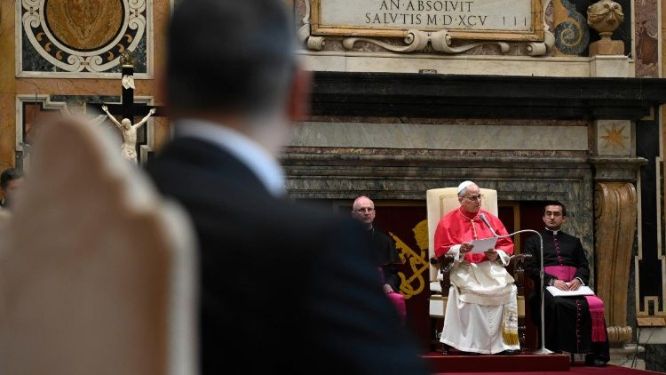
El Papa recibe a los nuevos embajadores acreditados ante la Santa Sede (@Vatican Media) (@Vatican Media)

El éxito se mide por el amor hacia los más desfavorecidos
Sin embargo, a este diálogo “cortés y claro”, que sigue siendo ciertamente “esencial”, debe acompañarlo una “profunda conversión del corazón”, destaca el Papa, es decir, “la disposición a dejar de lado los intereses particulares en nombre del bien común”. Precisamente este “espíritu de solidaridad” debe, de hecho, “animar el servicio de los diplomáticos” y “fortalecer las organizaciones internacionales”. Instituciones que, subraya el Pontífice, “siguen siendo instrumentos indispensables para resolver las controversias y promover la cooperación”. A este respecto, recuerda en su discurso en inglés uno de los pasajes más significativos de la exhortación apostólica Dilexit nos.
“Ninguna nación, ninguna sociedad y ningún orden internacional puede definirse como justo y humano si mide su éxito exclusivamente en términos de poder o prosperidad, descuidando a quienes viven en los márgenes. El amor de Cristo por los últimos y los olvidados nos impulsa a rechazar toda forma de egoísmo que haga invisibles a los pobres y vulnerables”.
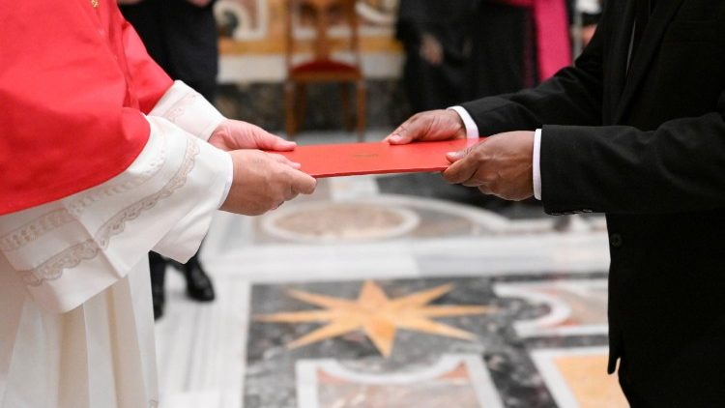
La presentación de las cartas credenciales de los nuevos embajadores ante la Santa Sede. (@Vatican Media)

La paz que el mundo necesita
Por último, el Papa León asegura su oración para que los “esfuerzos comunes contribuyan a renovar el compromiso en el ámbito de las relaciones bilaterales y multilaterales y ayuden a llamar la atención sobre aquellos que, en los márgenes de nuestras sociedades, son a menudo olvidados”. “De este modo —afirma— podremos trabajar juntos para sentar bases más sólidas para un mundo más justo, fraterno y pacífico”. Por parte de la Secretaría de Estado y de los Dicasterios de la Curia Romana, siempre habrá plena “disponibilidad” para asistir a los nuevos diplomáticos.
“Que vuestra misión fortalezca el diálogo, profundice la comprensión mutua y contribuya a la paz que nuestro mundo necesita con tanta urgencia”.
https://www.vaticannews.va/es/papa/news/2026-05/el-papa-hoy-se-busca-la-paz-con-las-armas-nuevos-embajadores.html?utm_source=newsletter&utm_medium=email&utm_campaign=NewsletterVN-ES

